ГОСУДАРСТВЕННОЕ УЧРЕЖДЕНИЕ ОБРАЗОВАНИЯ  
“ОЗЕРИЦКОСЛОБОДСКАЯ СРЕДНЯЯ ШКОЛА”

ПРОГРАММА КОРРЕКЦИОННЫХ ЗАНЯТИЙ

**«ФОРМИРОВАНИЕ КУЛЬТУРЫ ОБЩЕНИЯ И ВЗАИМООТНОШЕНИЙ С ЛЮДЬМИ РАЗЛИЧНЫХ СОЦИАЛЬНЫХ ГРУПП У УЧАЩИХСЯ С ИНТЕЛЛЕКТУАЛЬНОЙ НЕДОСТАТОЧНОСТЬЮ В УСЛОВИЯХ ИНТЕГРАЦИИ»**

(ДЛЯ 6 – 10 КЛАССОВ ПЕРВОГО ОТДЕЛЕНИЯ ВСПОМОГАТЕЛЬНОЙ ШКОЛЫ С РУССКИМ ЯЗЫКОМ ОБУЧЕНИЯ)

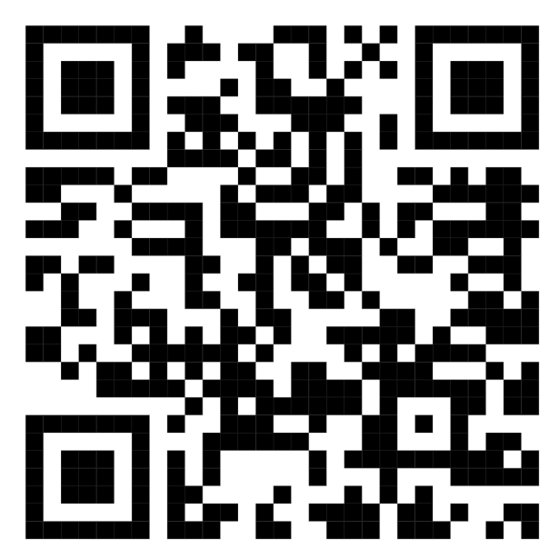

2021-2024